Муниципальное общеобразовательное учреждение
«Средняя общеобразовательная школа №5»

Конкурс исследовательских работ школьников
«Шаги в науку»
Номинация «Биология, химия и экология» и «Психология»
Невидимые враги в воздухе
Учебно-исследовательская работа по биологии

Выполнили:
Давыдов Роман Эдуардович 9 «Б»
Пак Вячеслав Игоревич 9 «Б»
Руководитель:
Пономарёва Людмила Николаевна,
учитель химии и биологии МОУ сош №5

г.Находка, 2020 г.
Оглавление
Введение
Актуальность проблемы
Проблема исследования
Гипотеза
Объект исследования
Предмет исследования
Цель исследования
Задачи исследования
Методы исследования
Практическая значимость

Основная часть

Заключение

Литература

Приложение

Введение.

Воздушная среда мало пригодна для размножения микробов из-за отсутствия в ней питательных веществ, наличия губительных для многих бактерий солнечных лучей и т.п. Поэтому загрязненность воздушной среды обычно относительно невелика. Однако, воздух городских зон и мест скопления людей, особенно промышленных центров, характеризуется повышенной запылённостью. Именно пылевая частица, как правило, является благоприятной средой для жизнедеятельности микроорганизмов и их колоний. Бактерии оседают на пылинках и, как на парашютах, долго находятся во взвешенном состоянии. Там, где в воздухе много пыли, много и микробов. В чистом жилом помещении в 1 куб. м воздуха их 15-20, а на улице - до 5000. (3, стр. 91) В атмосферном воздухе обнаруживается до 383 видов бактерий и 28 родов микроскопических грибов, что обусловлено многообразием источников воздушного загрязнения, которым является человек, дикие и домашние животные, растительные организмы, почвенный покров. ( 6, стр. 66) Воздух служит фактором передачи возбудителей ряда болезней. Возбудители попадают в воздух при разговоре, кашле, чихание, с капельками слизи в огромных количествах. Крупные капельки быстро оседают на различные предметы, а мелкие длительно остаются во взвешенном состоянии в виде аэрозоля. На распространение капелек в воздухе помещения и устойчивость образовавшегося аэрозоля влияют так же скорость, с которой выделились капельки из дыхательных путей, токи воздуха и его влажность.
Заражение многими инфекционными болезнями происходит воздушно-капельным путём, через дыхательный тракт, в организм поступают микробы – возбудители туберкулеза, дифтерии, коклюша, эпидемического менингита, гриппа, лёгочной формы сибирской язвы, чумы и ряда других заболеваний. Через кожу проникают возбудители бруцеллеза, бациллы сибирской язвы, гноеродные микробы – стафилококки, стрептококки; через раневую поверхность – бациллы столбняка, газовой гангрены, синегнойные бактерии. Болезнетворные грибы поражают кожу и волосы, вызывая стригущий лишай, паршу и ряд других заболеваний. (2, стр.4) Капельный способ передачи реализуется с большой лёгкостью, особенно когда восприимчивые люди находятся на расстоянии 1-2 м от источника инфекции. Не удивительно, что грипп, корь, скарлатина и другие болезни, передающиеся через воздух, давно уже получили название «летучих» инфекций. Реже реализуется пылевой способ передачи. Посредством его возникает заражение рядом антропонозных болезней, для которых характерна капельная передача (оспа, туберкулез, дифтерия), и некоторыми зоонозными болезнями (туляремия, Ку – лихорадка, сибирская язва). Возбудители названых болезней длительно сохраняют жизнеспособность в объектах внешней среды. (1, стр. 28)
Микроорганизмы характеризуется высоким темпом размножения, выражающимся временем генерации, т.е. временем, в течение которого осуществляется деление клетки. Время генерации определяется видом микроорганизма, его возрастом и условиями среды (составом питательной среды, температурой, pH и рядом других факторов). (5, стр. 32) Из одной бактерии при температуре +30ºС через каждые 30 мин образуется две, при +20ºС их деление замедляется в 2 раза, а при +10ºС – в 20 раз. (3,стр. 91) Из одного микроорганизма, при определённых условиях, вырастает одна колония, в которой могут быть многие тысячи микробов. Такая колония хорошо видна невооружённым глазом. Процесс роста колонии микроорганизмов называют инкубацией.

Актуальность проблемы
Чистота инфекционных заболеваний на сегодняшний день в нашей школе достаточно высока. Мы решили подсчитать численность бактерий в воздухе и выявить зависимость их количества от числа людей в помещении и его объёма.
Проблема исследования
Сколько бактерий в школьных помещениях? Как быстро они размножаются?
Гипотеза
Мы считаем, что число бактерий находится в прямой зависимости от количества учащихся в помещении.
Объект исследования
Спортзал, женская и мужская раздевалки, классы начальный и среднего звена, вестибюль у входа, столовая.
Предмет исследования
Число бактерий в школьных помещениях.
Цель исследования
Провести (согласно методике) подсчёт бактерий , установить зависимость их численности от числа учащихся, объёма помещения.
Задачи исследования
Мы решили провести исследования и выявить:
- какие заболевания передаются воздушно-капельным путём
- связь загрязнения воздуха в помещении и количества бактерий
- посев бактерий на питательной среде и их дальнейший подсчёт;
изучить литературы по данному вопросу.
Методы исследования
Анализ литературы.
Подсчёт бактерий выросших на питательной среде.
Практическая значимость
Сравнить численность бактерий в школьных помещениях с данными литературы. Обратить внимание учителей, администрации, учащихся на проведение уборки, соблюдение чистоты и порядка в школе.

Основная часть
В МОУ сош №5 за 2008-2009 учебный год было зафиксировано 563 случая заболевания органов дыхания, ветряной оспой – 20, ОРВИ – 529, бронхитом – 22, пневмонией – 6 (данные получены от школьного медика).
Мы решили подсчитать количество бактерий в некоторых школьных помещениях.
Используемое оборудование: чашки Петри с крышками и питательной средой – 15 штук. (Фото 1,2)
Материалы: питательная среда – раствор крахмала.
Приготовление питательной среды. В колбе объёмом 750-1000 мл заваривают две ст. ложки крахмала водорастворимого в одном стакане воды. Образовавшийся раствор нагревают до кипения в закрытой посуде и кипятят 10 мин; не допуская сильного кипения. Полученный густой гель заливают в чашки Петри, закрывают крышкой и остужают. (6, стр. 37)
Ход работы:
- Пронумеровали чашки Петри (№ 1-15).
- Чашки № 1-7 оставляли открытыми на 5 мин в начале занятий.
- Чашки №8-14 оставляли открытыми на 5 мин в конце занятий.
- Чашка №15 контрольная.
- Наблюдение за числом и ростом колоний микроорганизмов в чашках Петри проводили в течение 7 дней инкубации. В первые два дня изменений в чашках не наблюдалось. Внесённые в питательную среду микроорганизмы вначале не развиваются, они «привыкают» к условиям среды. Затем начинается их размножение со всё возрастающей скоростью, достигающей максимальной скорости роста, на которую они способны в данной среде ( 4, стр.33). В последующие дни мы наблюдали рост колоний бактерий, видимых невооружённым глазом. Мы подсчитывали число колоний, выросших на питательной среде в каждой чашке Петри ежедневно, с 3-7 день. В контрольной чашке после семи суток наблюдений выросло три колонии ( что соответствуют норме, приведённой в методике).

Число колоний бактерий в чашке Петри в спортзале:
Число колоний бактерий в чашке Петри в мужской раздевалке:

Число колоний бактерий в чашке Петри в женской раздевалке:
Число колоний бактерий в чашке Петри в начальном классе (кабинет 1/4):
Число колоний бактерий в чашке Петри в классе среднего звена (кабинет 3/2):
Число колоний бактерий в чашке Петри вестибюле у входа:

Число колоний бактерий в чашке Петри в столовой:

Мы сравнили число колоний бактерий до и после уроков в помещениях школы.
Число колоний бактерий до начала уроков:
Таким образом, наибольшее число бактерий до начала уроков с третьего по седьмой день эксперимента в женской раздевалке и в вестибюле у входа, наименьшее – в классе среднего звена.

Число колоний бактерий после уроков:
Наибольшее число бактерий после уроков на третий день эксперимента в вестибюле у входа и кабинете 3/2, наименьшее - в кабинете начальных классов. На седьмой день эксперимента – наибольшее в вестибюле, наименьшее – в мужской раздевалке.
Таким образом, наибольшее число бактерий наблюдается в вестибюле у входа, что объясняется скоплением большого числа людей.
В дальнейших исследованиях мы проводили определение числа бактерий в 1куб.м воздуха и пользовались следующими расчётами.
Площадь дна чашки Петри рассчитывалась по формуле
S=πD²/4,
где π=3,14;
D - диаметр чашки, см
D чашки – 10 см,
При этом имеются ввиду следующие данные: на площадь в 100см² в течение 5 мин осаждается примерно столько бактерий и спор, сколько находится в 10 куб. дм воздуха (0,01 куб. м). Зная площадь чашки Петри, по данным можно подсчитать число микробов в 1 куб. м воздуха, исходя из среднего количества колоний.
Площадь чашки: 3,14 · 100 / 4 = 78,5 см²
Для подсчёта числа клеток в 100 куб. см воздуха пользовались следующими расчётами : 100·число колоний / 7,85
Мы вычисляли среднее количество колоний микроорганизмов в воздухе до и после занятий в 1 куб. м воздуха.
Полученные результаты были следующими:
В спортзале:

В мужской раздевалке:

В женской раздевалке:
В начальном классе (кабинет 1/4):
В классе среднего звена (кабинет 3/2):

В вестибюле у входа:
В столовой:
Мы сравнили число бактерий в различных помещениях школы в 1куб.м воздуха до и после занятий. Число бактерий в 1куб.м воздуха немного превышает норму до занятий в кабинете 3/2, после занятий – в спортзале и кабинете 1/4. В остальных помещениях уровень содержания микробов выше.

Мы сравнили и подсчитали (согласно методике) число бактерий до и после занятий в 1куб.м воздуха.
Число бактерий до начала занятий.
Таким образом, наибольшее количество бактерий до начала занятий в мужской раздевалке (объясняется маленьким размером помещения) и в вестибюле у входа (объясняется большим скоплением людей). Наименьшее количество – в кабинете начального класса , т.к. учащиеся начальных классов ходят в сменной обуви, после занятий первой смены проводится влажная уборка, у учащихся имеется динамический час, во время которого помещение проветривается.

Число бактерий после занятий.
Наибольшее количество бактерий наблюдается в вестибюле у входа т.к именно там наибольшее число учащихся и они приходят с улицы в верхней одежде. Наименьшее – в кабинете начальных классов.

Заключение.
Наши исследования показывают зависимость числа бактерий, которые могут являться источниками различных инфекций, от загрязнённости воздуха. Загрязненность воздуха напрямую связана с количеством людей в данном помещении и чистотой в нём.
Загрязнение микроорганизмами – важный показатель качества воздуха. Если в помещений много людей, если уборка ведётся сухим способом ( полы подметают, не смачивая веник водой), не протирают пыль, то вся эта пыль вместе с микроорганизмами поднимается в воздух и может заразить людей. А в человеческом коллективе всегда имеются люди, восприимчивые к инфекционным заболеваниям. Вот почему рекомендуется влажная уборка помещения. Частицы пыли прилипают к влажной тряпке, пыль не рассеивается в воздухе. Более того, пылинки, находящиеся в воздухе, прилипают к мокрому полу и не разносятся по воздуху.
В школе и дома целесообразно носить сменную обувь, тогда частицы почвы, обычно всегда присутствующие на обуви, не будут попадать в помещение, и создавать дополнительные источники пыли.
Приборы (компьютер, телевизор, часы и другие закрытые ёмкости) могут стать резервуарами пыли. Дело в том, что днём все предметы нагреваются сильнее и воздух, расширяясь, выходит из них, а ночью, когда в комнатах становиться прохладнее, в закрытые ёмкости через щели попадают порции воздуха, содержащие пыль. Вот почему время от времени надо протирать книги в закрытых шкафах и на полках, внутренние части приборов протирать и очищать от пыли с помощью пылесоса. (4, стр.104)
Губительно действуют на микробы солнечные лучи и регулярное проветривание помещения.

Литература.
- Безденежных И.С., «Эпидемиология», М., « Медицина», 1977. – 344 стр.
- Блинкин С.А., «В борьбе с инфекциями», М., «Медицина», 1971. – 168стр.
- Зверев И.Д., «Книга для чтения по анатомии, физиологии и гигиене человека», М., «Просвещение», 1989. – 241стр.
- Колесов Д.В., Маш Р.Д., «Основы гигиены и санитарии», 1989. – 192стр.
- Мишустин Е.Н., Емцев В.Т., «Микробиология», М., «Колос», 1978. – 351стр.
- Муравьёв А.Г., Пугал Н.А., Лаврова В.Н., «Экологически практикум: Учебное пособие с комплектом карт – инструкций», 2003. – 176стр.

Приложение.
Фото 1
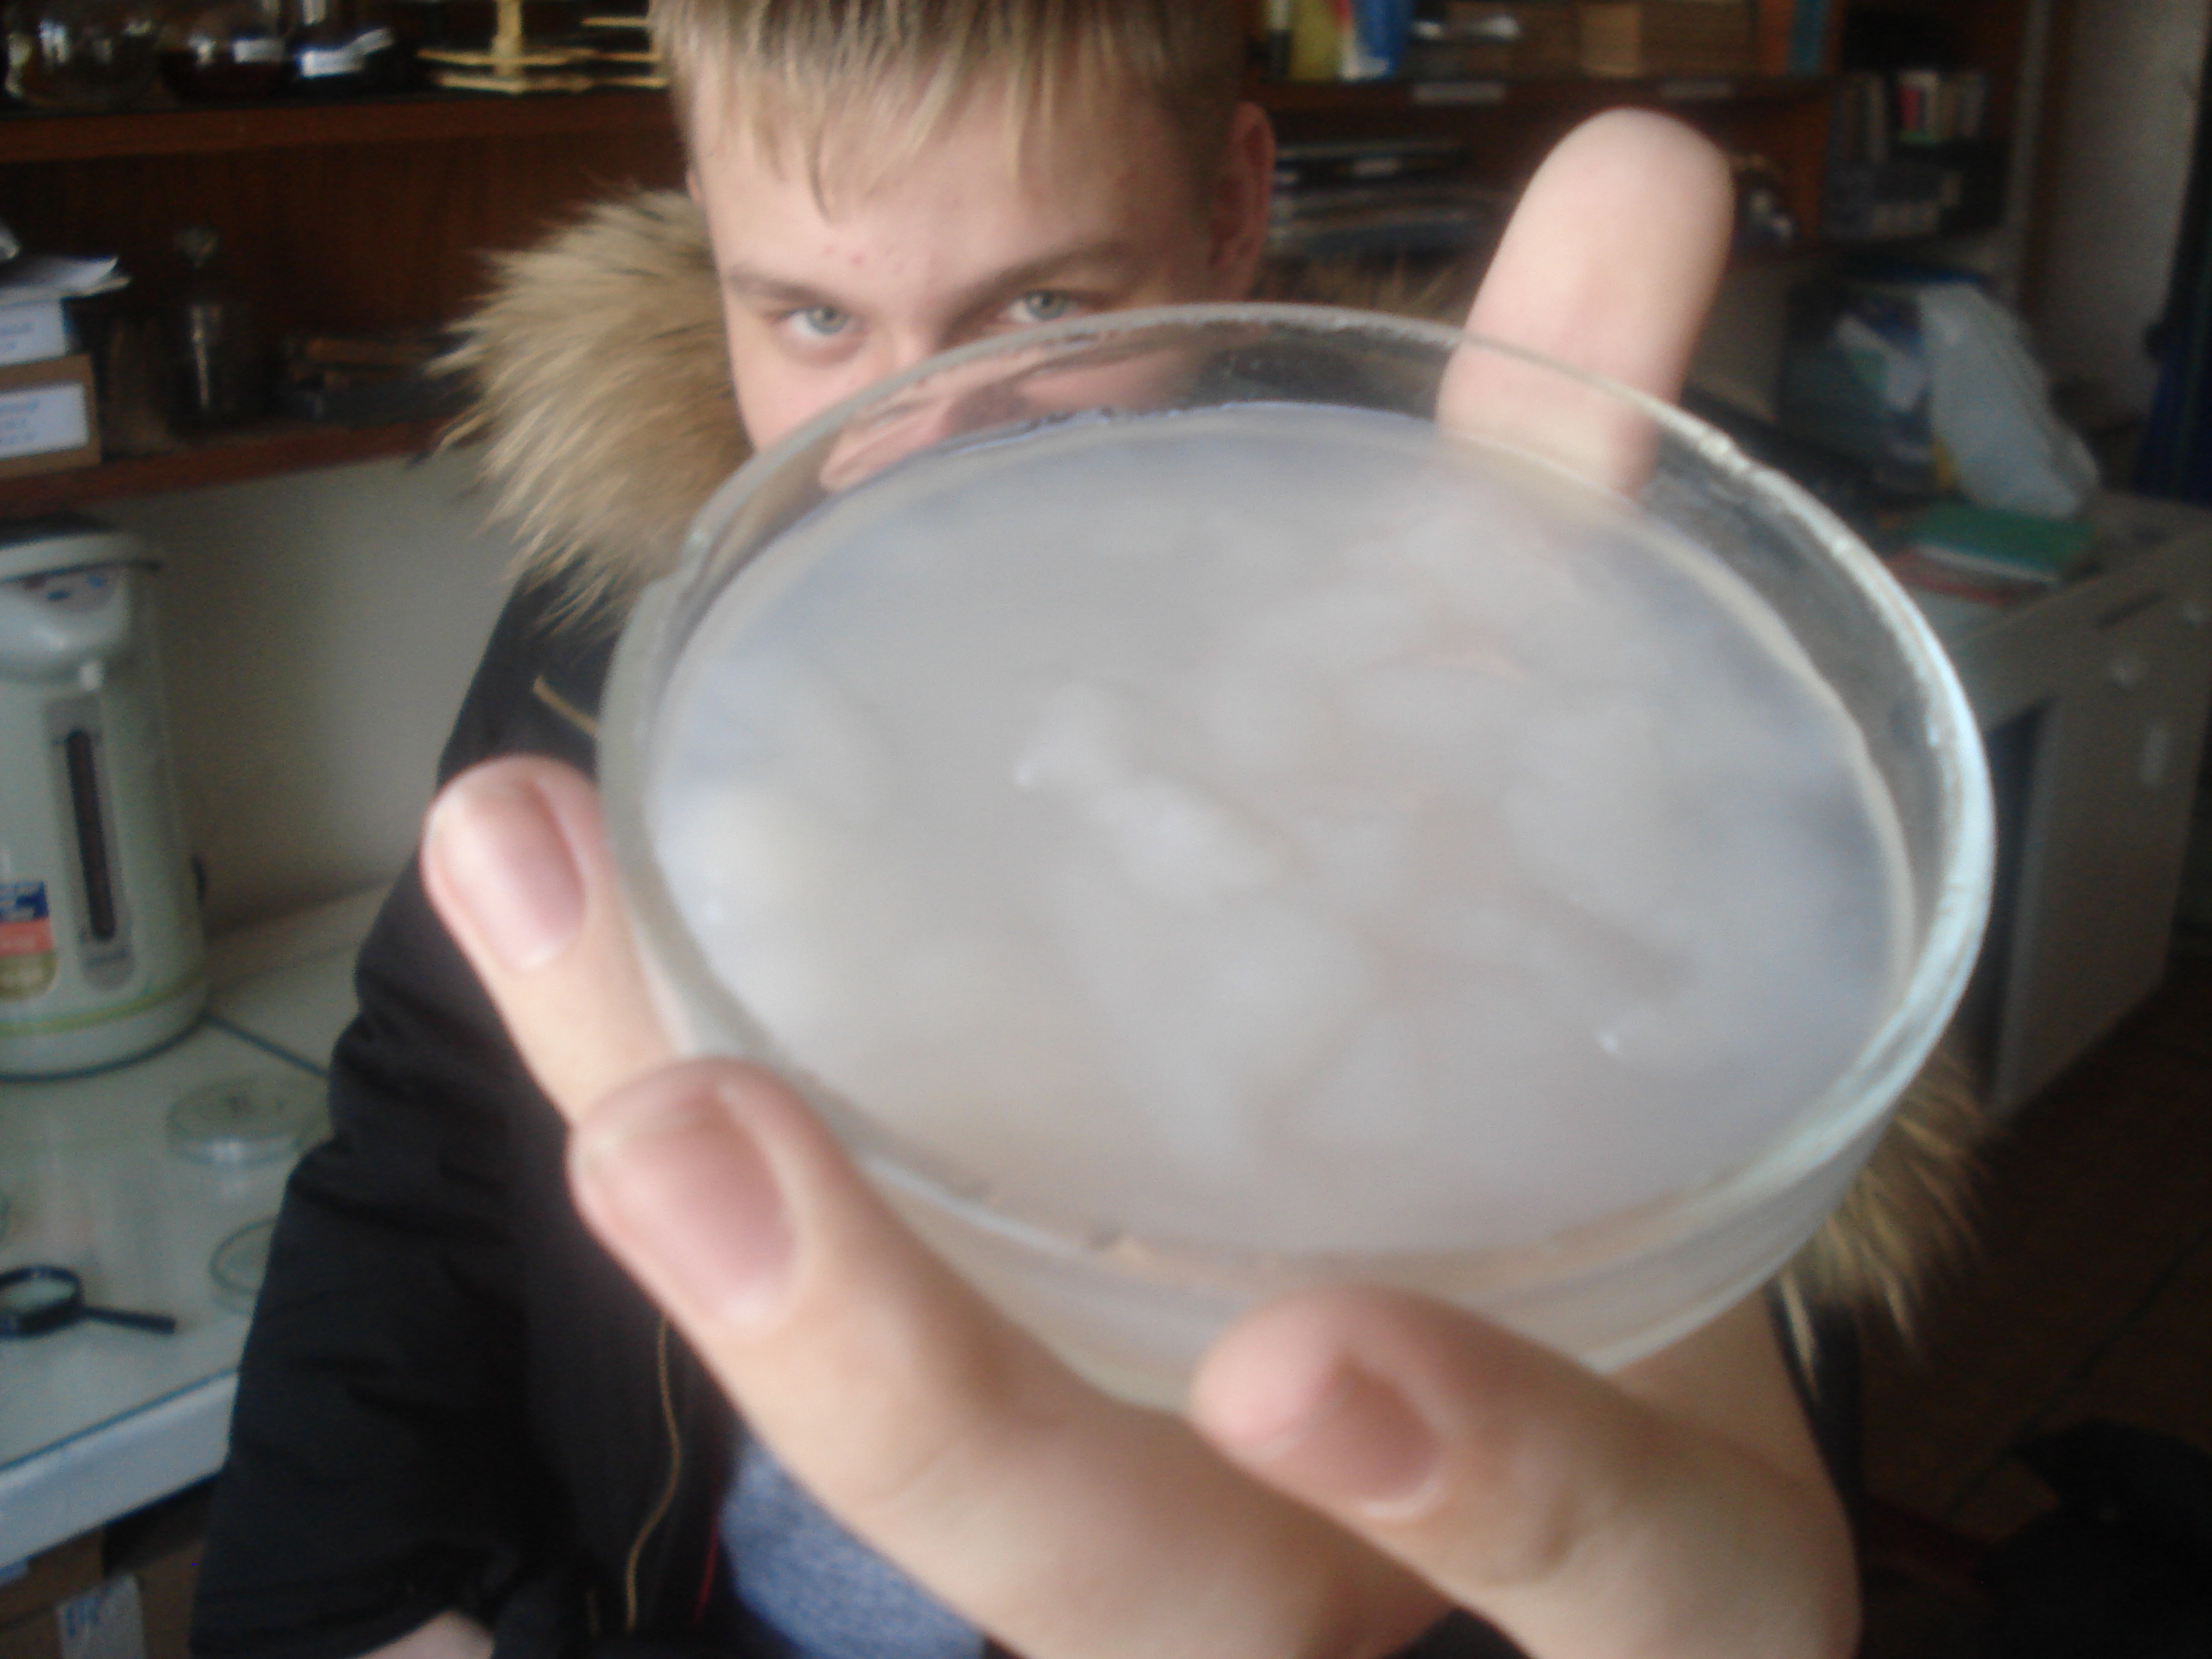
Фото 2

